**图 书 推 荐**

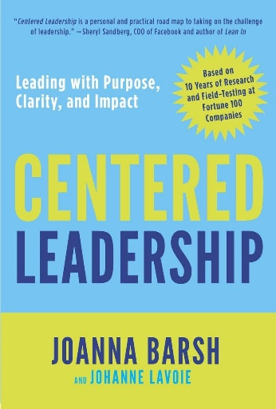**中文书名：《正念领导：麦肯锡领导力方法》**

**英文书名：CENTERED LEADERSHIP: Leading with Purpose, Clarity, and Impact**

**作 者：Joanna Barsh and Johanne Lavoie**

**出 版 社：Crown**

**代理公司：ANA/Jessica Wu**

**页 数：336页**

**出版时间：2014年3月**

**代理地区：中国大陆、台湾**

**审读资料：电子稿**

**类 型：经管**

**版权已授：乌兹别克斯坦**

**中文简体字版曾授权，版权已回归**

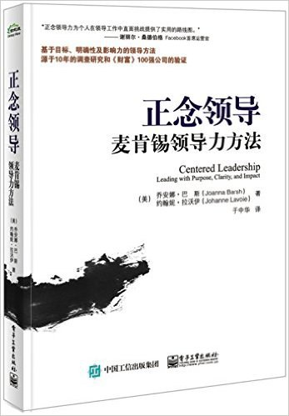**中简本出版记录**

**书 名：《正念领导：麦肯锡领导力方法》**

**作 者：乔安娜·巴斯 / 约翰妮·拉沃伊**

**出版社：电子工业出版社**

**译 者：于中华**

**出版年：2015年6月**

**页 数：284页**

**装 帧：平装**

[正念领导 (豆瓣)](https://book.douban.com/subject/26582163/)

**内容简介：**

**为什么一些才华横溢的人能够步入巅峰，在职场与生活中尽展宏图，而另一些人却只能止步不前？**

2007年，乔安娜·巴斯（Joanna Barsh）带领麦肯锡公司的团队探索了这个问题的答案。在这一过程中，他们发现了成功领导者与真正伟大领袖之间的区别，并开发出一种名为“正念领导”的方法。他们借鉴了领导学、组织行为学、神经科学、进化心理学和积极心理学等学术领域的研究成果，为理论构建提供了坚实基础。此外，巴斯还采访了来自商界、政界乃至艺术界多个国家的160多名领导者。通过定量研究，该团队了解到，这些领导者掌握了在纷繁复杂的环境中找到平衡的方法，并以最富有智慧的方式进行领导，从而释放他人的潜能。2009年，约翰妮·拉沃伊（Johanne Lavoie）加入团队，共同打造一系列培训项目，助力高管们培养上述能力。随着越来越多的领导者亲身体验到了正念领导带来的转变，他们的研究和开发工作也在持续深化。

本书从发现意义、调整视角、建立关系、积极参与、管理能量5个方面介绍了正念领导力的构成，以及提升这5个方面能力的方法和工具。书中通过案例故事、评测问题、实施步骤等方法，多角度地帮助领导者提升领导力，既包括对团队的领导，也包括对个人生活的管理。通过阅读本书，在事业上刚刚起步的人可以探索并加速他们的职业发展进程，已经组建家庭的人可以学习如何在工作—生活带来越来越多的挑战时自如应对，而已经获得成功的人将能够达到领导事业的下一个新的高度。

**作者简介：**

**乔安娜·巴斯（Joanna Barsh）**是商业畅销书《打造完美女性》（*How Remarkable Women Lead*）的作者，也是麦肯锡公司的名誉董事。2008年，她在麦肯锡领导创立了正念领导力。现在，乔安娜帮助政府和企业发展全球正念领导社区。她曾向澳大利亚、巴西、中国、法国、印度尼西亚、马来西亚、沙特阿拉伯、瑞典和英国等20多个国家的高管和政府，以及花旗（Citi）、达能（Danone）、通用电气（GE）、谷歌（Google）、时代华纳（Time Warner）和沃尔玛（Walmart）等《财富》100强企业发表演讲。《华尔街日报》（*Wall Street Journal*）、《福布斯》（*Forbes*）、《金融时报》（FT）、《商业周刊》（*Businessweek*）等媒体曾对她进行过专题报道。乔安娜拥有哈佛商学院工商管理硕士学位，曾是贝克学者（Baker Scholar）。

**约翰妮·拉沃伊（Johanne Lavoie）**是麦肯锡组织实践领域的大师级专家；约翰妮与乔安娜以及公司内外的数十名实践者共同推出了正念领导力项目。如今，约翰妮是高级管理人员领导力课程——正念领导力项目的全球院长。她将二十年的商业咨询经验与《财富》100强企业成人发展和组织文化方面的专业知识相结合。此外，约翰妮还是Banff Leadership Center的顾问委员会成员和教员。她拥有哈佛商学院工商管理硕士学位。

**媒体评价：**

“正念领导力是迎接领导挑战的个人实用路线图。”

——谢丽尔·桑德伯格（Sheryl Sandberg），Facebook首席运营官，《向前一步》（*Lean In*）的作者

“许多人都曾试图定义领导力的共同特征，但很少有人能像乔安娜·巴斯在《正念领导》一书中那样，采用严谨、基于研究的方法。这本书既有权威性，又有可操作性。”

——丹·多克托罗夫（Dan Doctoroff），彭博有限合伙企业首席执行官兼总裁

“通过对超过165名男性和女性进行深度访谈，[巴斯]收集到了关于职场上蓬勃发展的数据；随后，她在两本书中阐述了她思考领导力发展的新模式：《打造完美女性》和即将出版的《正念领导》。这两本书应当成为每个年轻人——无论男女——的必读书。”

——洁西卡·巴克尔（Jessica Bacal，）史密斯学院沃特尔工作与生活中心主任，《我在工作中犯的错误》（*Mistakes I Made at Work*）的作者

**《正念领导：麦肯锡领导力方法》**

第1部分正念领导力概述1

第1章你的正念领导力之旅2

第2章介绍你的向导10

第3章启程17

第4章做最好的自己26

第2部分意义33

第5章充满热诚34

第6章培养自己的优势能力44

故事1瓦格希充分发挥自己的优势能力52

第7章使命领导57

故事2杰弗里追寻自己的使命68

第3部分调整视角75

第8章富有洞察力76

第9章识别你的触发点及内心的恐惧84

故事3麦勒迪面对迎头而来的恐惧93

第10章学会暂停99

故事4佐伊的自然暂停103

第11章学会切换思维模式106

故事5爱德华通过调整视角来学习115

第4部分社交121

第12章建立联系122

第13章建立信任129

故事6朱恩对自己和自己的团队充满信任136

第14章建立你所期望的社交网络140

故事7莫妮克建立了一个社区148

第15章培育支持关系154

故事8约翰的支持者制造了不同161

第5部分积极参与167

第16章成为一种力量168

第17章讲述故事、专注当下、勇敢前行176

故事9法布里齐奥福瑞达讲述人性的不可思议186

第18章用希望面对恐惧192

故事10希拉学会了平衡197

第19章承担风险并付诸行动200

故事11把握自己的命运208

第6部分管理能量213

第20章变得活力充沛214

第21章你的能量水平221

故事12哈米尔觉醒之后选择自我恢复229

第22章恢复练习234

故事13瑞贝卡自我恢复后自如的应对复杂局面243

第23章持续不断的能量更新248

故事14特里重返状态并再创辉煌252

第7部分继续旅程257

第24章准备行动258

故事15兄弟连262

第25章你的领导力学习计划276

**感谢您的阅读！**

**请将反馈信息发至：版权负责人**

**Email**：[**Rights@nurnberg.com.cn**](mailto:Rights@nurnberg.com.cn)

安德鲁·纳伯格联合国际有限公司北京代表处

北京市海淀区中关村大街甲59号中国人民大学文化大厦1705室, 邮编：100872

电话：010-82504106, 传真：010-82504200

公司网址：[http://www.nurnberg.com.cn](http://www.nurnberg.com.cn/)

书目下载：<http://www.nurnberg.com.cn/booklist_zh/list.aspx>

书讯浏览：<http://www.nurnberg.com.cn/book/book.aspx>

视频推荐：<http://www.nurnberg.com.cn/video/video.aspx>

豆瓣小站：<http://site.douban.com/110577/>

新浪微博：[安德鲁纳伯格公司的微博_微博 (weibo.com)](https://weibo.com/1877653117/profile?topnav=1&wvr=6)

微信订阅号：ANABJ2002

